المملكة العربية السعودية
وزارة التعليم
قسم علوم الحاسب وتقنية المعلومات
مشروع التخرج الأكاديمي
الحماية من الجرائم الإلكترونية
دراسة تأصيلية وتطبيقية لتطوير منصة تفاعلية متكاملة للتقييم الأمني والتوعية السيبرانية الذكية
(CyberShield Platform)
إعداد الطالبات:
1. رؤى عبدالله
2. غالية محمد
3. ريم كليب
4. لولوه فهد
5. روابي
6. حسناء
إشراف الأستاذة الفاضلة:
أ / عفاف أحمد
العام الجامعي: 1447هـ - 1448هـ / 2025م - 2026م

بِسْمِ اللَّهِ الرَّحْمَٰنِ الرَّحِيمِ
﴿يَرْفَعِ اللَّهُ الَّذِينَ آمَنُوا مِنكُمْ وَالَّذِينَ أُوتُوا الْعِلْمَ دَرَجَاتٍ ۚ وَاللَّهُ بِمَا تَعْمَلُونَ خَبِيرٌ﴾
(سورة المجادلة: الآية 11)

مقدمة عامة
شهد العصر الحالي تحولاً رقمياً كاسحاً شمل كافة مناحي النشاط الإنساني والخدمي والمصرفي والتعليمي. ومع هذا الاعتماد المتصاعد على شبكة الإنترنت والمنظومات السحابية والهواتف الذكية، تطورت أنماط التهديدات الرقمية وانتقلت من استهداف الأنظمة والخوادم التقنية البحتة إلى استهداف مباشر للعنصر البشري؛ باعتباره النقطة الأكثر استهدافاً والأعلى خطورة في منظومة الأمن السيبراني.
ويأتي هذا البحث الأكاديمي ليعالج ظاهرة "الجرائم الإلكترونية" من منظور علمي وتطبيقي متكامل، يجمع بين الركائز النظرية لعلم الأمن السيبراني وهندسة السلوك البشري، وبين المخرجات التطبيقية من خلال تشييد منصة تفاعلية متطورة تم اختبارها معملياً لحماية المستخدمين وتطوير كفاءاتهم الدفاعية في التعرف على حيل الهندسة الاجتماعية والاحتيال المالي والتصيد الإلكتروني.
الإهداء
إلى منارة العلم وقدوتنا الأولى، نبي الرحمة والمعلم الأول محمد بن عبدالله عليه أفضل الصلاة وأتم التسليم..
إلى نبض الفؤاد وسر العطاء، إلى من حثونا دوماً على طلب العلا وأحاطونا بالدعوات الصادقة.. آباؤنا وأمهاتنا الأوفياء..
إلى جامعتنا العريقة وصروحنا الأكاديمية الشامخة ومعلماتنا الفاضلات اللاتي كن سراجاً ينير لنا دروب العلم..
إلى رفقاء المسيرة وأخوات الدرب..
وإلى كل من يسهم بعلمه وسعيه في صون أمن الوطن ومقدراته الرقمية..
نهدي ثمرة هذا الجهد العلمي المتواضع.
الشكر والتقدير
الحمد لله الذي بنعمته تتم الصالحات، وتيسر المقاصد والغايات، ونشكره سبحانه على توفيقه وامتنانه لنا بإتمام هذا البحث.
ويطيب لنا أن نرفع أسمى آيات الشكر والعرفان وأجزل عبارات التقدير والامتنان إلى مشرفتنا القديرة:
المشرفة الأكاديمية: الأستاذة الفاضلة / عفاف أحمد
لما بذلته معنا من جهود مخلصة، ولما قدمته لنا من توجيهات علمية رصينة ودعم معرفي مستمر، كان له أبلغ الأثر في توجيه مسار البحث والوصول به إلى المستوى الأكاديمي المطلوب.
كما نتوجه بخالص الشكر والتقدير إلى لجنة المناقشة الموقرة وأعضاء الهيئة التدريسية على تفضلهم بتقييم هذا العمل الأكاديمي ومناقشته، ولجميع من قدم لنا يد العون والمشورة في مرحلتي التحليل والتنفيذ.

فهرس المحتويات
الغلاف وصفحات التقديم (البسملة، الإهداء، الشكر) أ - د
الفصل الأول: الجانب النظري للمشروع ........ 1
1-1 نبذة عن عنوان المشروع ...................... 1
1-2 مقدمة عن موضوع المشروع .................... 2
1-3 مشكلة المشروع ...................................... 3
1-4 أهمية المشروع الأكاديمية والمجتمعية 4
1-5 أهداف المشروع (العام والفرعية) .... 5
1-6 تساؤلات المشروع البحثية .................. 6
1-7 الدراسات السابقة والتعقيب الأكاديمي عليها 7
1-8 المفاهيم والمصطلحات التخصصية المرتبطة بالمشروع 10
1-9 الأدوات والتقنيات الوقائية من منظور نظري 12
1-10 حدود المشروع (الموضوعية، التقنية، البشرية، الزمنية) 13
1-11 ملخص الفصل الأول .............................. 14
الفصل الثاني: الجانب العملي والتطبيقي للمشروع 15
2-1 مقدمة الفصل الثاني ............................ 15
2-2 فكرة النظام التفاعلي (CyberShield) وآلية عمله 16
2-3 متطلبات تنفيذ المشروع (الأجهزة، البرامج، الأدوات) 17
2-4 التصميم المعماري وهندسة البيانات والتحكم في الوصول 18
2-5 خطوات ومراحل تنفيذ المشروع ودورة الحياة 20
2-6 شرح الأدوات والتقنيات البرمجية المستخدمة فعلياً 21
2-7 تنفيذ وحدات النظام ووظائفه المبرمجة بالصور المنظمة 22
2-8 خطة الاختبارات والتحقق الأمني وحالات الاختبار (157 اختباراً) 34
2-9 النتائج والمخرجات الفعلية للمشروع 38
2-10 التحديات والصعوبات الواقعية في التطوير والأمان 40
2-11 الحلول المطبقة والمقترحة للمستقبل 41
2-12 ملخص الفصل الثاني ............................ 42
الخاتمة والنتائج والتوصيات ........................ 43
قائمة المراجع والمصادر العلمية المعتمدة 45
فهرس الأشكال واللقطات التوضيحية المنظمة
شكل (2-1): الواجهة الترحيبية ونظرة عامة على منصة CyberShield قبل تسجيل الدخول 16
شكل (2-2): نافذة تسجيل الدخول للمستخدمين والتحقق من الصلاحيات 22
شكل (2-3): نافذة تسجيل حساب جديد ومطابقة شروط كلمات المرور 23
شكل (2-4): واجهة التقييم القبلي التشخيصي (Pre-Assessment) لتحديد خط الأساس الأمني 24
شكل (2-5): واجهة مسار التوعية والتعلم واستعراض قائمة الوحدات السبعة المعتمدة 25
شكل (2-6): واجهة قراءة وتفاصيل محتوى الدرس التفاعلي والوسائط التوعوية 26
شكل (2-7): واجهة خوض الاختبارات التفاعلية وفحص استيعاب المفاهيم الأمنية 27
شكل (2-8): محاكي السيناريوهات - استلام الموقف السيبراني واكتشاف الطعم الاحتيالي 28
شكل (2-9): محاكي السيناريوهات - نتيجة اتخاذ القرار الدفاعي وملاحظة أثر الاستجابة 29
شكل (2-10): واجهة المحلل الآمن لفحص الروابط وتفكيك بنية النطاق المشبوه 30
شكل (2-11): واجهة المحلل الآمن لفحص الرسائل النصية ورصد حيل الهندسة الاجتماعية 31
شكل (2-12): واجهة رصد نقاط الضعف السلوكية والتوصيات التوعوية الذكية 32
شكل (2-13): نافذة التقييم البعدي (Post-Assessment) لقياس نسبة التحسن المعرفي 33
شكل (2-14): لوحة تحكم المدرس - إدارة الدروس والمحتوى التعليمي المخصص 34
شكل (2-15): نافذة تأليف وإنشاء درس تعليمي جديد في لوحة المدرس 35
شكل (2-16): نافذة إدارة بنك الأسئلة وتحديد الإجابات الصحيحة في لوحة المدرس 36
شكل (2-17): لوحة الإدارة الشاملة ومؤشرات أداء وأمان المنصة 37
شكل (2-18): لوحة الإدارة - تبويب إدارة المستخدمين وتعديل الأدوار والصلاحيات 38
شكل (2-19): جدول سجلات التدقيق الأمني (Audit Logs) وتتبع العمليات الإدارية 39
شكل (2-20): مخرجات تشغيل حزمة الاختبارات الآلية الشاملة (157 اختباراً ناجحاً بنسبة 100%) 40
شكل (2-21): لوحة المستخدم النهائية ومتابعة التقدم المحرز وتحقيق نسبة وعي 100% 41

الفصل الأول: الجانب النظري للمشروع
1-1 نبذة عن عنوان المشروع
يحمل المشروع عنوان "الحماية من الجرائم الإلكترونية". يُعنى مصطلح الحماية في فضاء تقنية المعلومات باتخاذ التدابير والإجراءات الاحترازية، التقنية منها والتربوية، لحصانة البيانات والشبكات والأنظمة والأشخاص من أي اعتداء رقمي محتمل. أما مصطلح الجرائم الإلكترونية (Cybercrimes)، فيشير اصطلاحاً وقانونياً إلى كل نشاط غير قانوني وغير مصرح به يتم ارتكابه باستخدام الأجهزة الحاسوبية أو شبكة الإنترنت، سواء كان الحاسوب أداة للجريمة أو هدفاً لها أو بيئة حاضنة لاقترافها.
وتبرز أهمية صياغة هذا العنوان لتسليط الضوء على أن مكافحة هذا الخطر في الفضاء المعاصر لا تتأتى بالانعزال التقني أو التوقف عن مواكبة التحول الرقمي، بل ببناء منظومة وقائية تفاعلية ترتكز على رفع مناعة المستخدم السيبرانية وتمكينه من مواجهة مختلف أساليب الاحتيال والتصيد.
1-2 مقدمة عن موضوع المشروع
تسارعت في الآونة الأخيرة وتيرة الرقمنة في شتى القطاعات الحكومية والمصرفية والتجارية، وأصبحت الهواتف الذكية والمنصات السحابية مستودعاً رئيسياً للبيانات الشخصية والمعاملات الحساسة. وإزاء هذه البيئة المفتوحة، طوّر مجرمو الإنترنت استراتيجياتهم وأدواتهم من الهجمات العشوائية والتخريب البدائي إلى هجمات ذكية تستند إلى تحليلات علم النفس السلوكي، وتعرف بأساليب الهندسة الاجتماعية (Social Engineering).
وتشير تقارير المنظمات الدولية، ومنها الاتحاد الدولي للاتصالات (ITU) والمعهد الوطني للمعايير والتقنية (NIST)، إلى أن معظم الأضرار المالية والمعنوية الجسيمة تنشأ بسبب ثغرات بسيطة في سلوك المستخدمين، مثل التفاعل مع رسائل التصيد الاحتيالي، أو استخدام كلمات مرور ضعيفة ومكررة، أو إهمال تفعيل التحقق الثنائي. ومن هنا بات بناء برامج الوعي العملي التفاعلي ضرورة حتمية لحماية المجتمع والاقتصاد الرقمي.
1-3 مشكلة المشروع
تتحدد مشكلة المشروع في الفجوة الحرجة بين امتلاك الأنظمة لتقنيات حماية متطورة (كالجدران النارية والتشفير) وبين الضعف المعرفي والسلوكي لدى المستخدم البشري، وتتجلى ملامح المشكلة في المحاور التالية:
▪ استهداف الحلقة الأضعف: أثبتت الإحصاءات الأمنية المعتمدة (كتقرير Verizon السنوي للتحقيقات في خروقات البيانات) أن ما يفوق 80% من حوادث الاختراق الرقمي تعود أسبابها المباشرة إلى خطأ بشري ناتج عن الوقوع في فخاخ التصيد أو تسريب بيانات الاعتماد.
▪ قصور وسائل التوعية التقليدية: تعاني غالبية المبادرات التوعوية من الاعتماد على القوالب الإرشادية النظرية الجامدة والمطويات والمنشورات الصامتة، والتي تفشل في بناء المهارة السلوكية والتطبيقية لدى المستخدم لمواجهة السيناريوهات الخبيثة الواقعية.
▪ انعدام بيئات المحاكاة الآمنة: يفتقر المستخدمون والطلاب إلى وجود بيئات تدريبية آمنة (Sandboxes) تتيح لهم محاكاة اتخاذ القرارات الأمنية وفحص الروابط والرسائل المشبوهة عملياً دون تعريض أجهزتهم وبياناتهم للخطر.
1-4 أهمية المشروع
تتوزع أهمية هذا البحث والمشروع التطبيقي على عدة أبعاد:
▪ الأهمية العلمية والأكاديمية: تقديم نموذج بحثي تطبيقي يربط بين الأمن السيبراني وعلم النفس السلوكي التوعوي، وإثراء المحتوى العربي بدراسة رصينة مدعمة بالأدلة التجريبية.
▪ الأهمية التقنية والأمنية: بناء منصة برمجية تفاعلية حديثة وعالية الكفاءة، تطبق معايير أمان مشددة مثل التحكم الصارم في الوصول (RBAC) والحماية من ثغرات الحقن وIDOR وCSP.
▪ الأهمية المجتمعية والوطنية: المساهمة في حماية أفراد المجتمع من تداعيات الاحتيال المالي وسرقة الهويات والابتزاز، دعماً للتوجهات الوطنية الرامية لتعزيز الأمان الرقمي للأسر والجامعات والمؤسسات.
▪ الأهمية الوقائية والاقتصادية: ترسيخ مبدأ "الأمن الاستباقي" الذي يقلل من الخسائر المادية المترتبة على التعافي من الاختراقات بنسب تتجاوز 70% عند تدريب العنصر البشري بكفاءة.
1-5 أهداف المشروع
الهدف العام: تطوير منصة تعليمية وتطبيقية ذكية وشاملة للوقاية من الجرائم الإلكترونية تدمج بين التقييم القبلي والبعدي، والمسارات التعليمية المعيارية، والسيناريوهات التفاعلية، وأدوات الفحص الآمن محلياً.
الأهداف الفرعية: تنبثق من الهدف العام جملة من الأهداف الإجرائية والفرعية القابلة للقياس والتحقق:
▪ تحليل وتصنيف أشهر أساليب الجرائم الإلكترونية المعاصرة وحصر المؤشرات السلوكية والتقنية المرتبطة بها.
▪ تصميم وتطوير مسار توعوي تفاعلي يتضمن 7 وحدات تعليمية أساسية معتمدة تغطي ركائز السلامة السيبرانية.
▪ بناء محاكي سيناريوهات متشعب يعرض خطوات الهجوم الواقعي خطوة بخطوة ويقيس دقة قرار المستخدم ويصحح مساره.
▪ تطوير أداة فحص استدلالية محلية (Safe Analyzer) لتحليل نصوص الرسائل والروابط وكشف مؤشرات التصيد دون خطر.
▪ توفير بيئة تدريس متقدمة للمحاضرين لإدارة وتأليف الدروس والاختبارات المخصصة مع ضمان ملكية البيانات وحصانة المحتوى الرسمي.
1-6 تساؤلات المشروع
يسعى هذا البحث للإجابة عن التساؤلات الرئيسة التالية:
▪ ما أكثر الأنماط الهجومية شيوعاً في استهداف مستخدمي الخدمات الرقمية في البيئة المعاصرة؟
▪ ما مدى تأثير المحاكاة التفاعلية للسيناريوهات المتشعبة في رفع مستوى الوعي مقارنة بالقراءة التلقينية المعتادة؟
▪ كيف يمكن بناء محرك فحص استدلالي محلي يكتشف مؤشرات الروابط الخبيثة ونصوص التصيد بكفاءة وموثوقية عالية؟
▪ ما المعايير البرمجية المثلى لحماية منصة التوعية ذاتها من ثغرات الوصول غير المصرح به وتداخل الصلاحيات (RBAC & IDOR)؟
1-7 الدراسات السابقة والتعقيب عليها
1. دراسة شينغ وآخرين: Sheng et al. (2010) - Anti-Phishing Phil: Designing and Evaluating an Interactive Game to Teach People to Recognize Phishing Attacks (ACM Transactions on Information and System Security). هدفت الدراسة لاختبار فاعلية التعليم التفاعلي مقارنة بالنشرات الإرشادية في تمييز روابط التصيد. أثبتت النتائج تفوق المجموعة التي خضعت للمحاكاة بنسبة 40% في تجنب المواقع المزيفة. واستفاد مشروعنا الحالي من هذه التجربة في بناء محاكي السيناريوهات التفاعلي.
2. دراسة بادا وساس ونورس: Bada, Sasse, & Nurse (2019) - Cybersecurity Awareness Campaigns: Why do they fail to change behaviour? (Oxford University, GCSCC). بحثت الدراسة في أسباب إخفاق حملات التوعية النظرية في تغيير السلوك الأمني الفعلي للمستخدمين. وخلصت إلى أن انعدام التقييم المستمر للقرارات هو سبب رئيسي في عودة السلوكيات الخاطئة، مما استدعى تضمين محرك قياس قبلي وبعدي (Pre/Post Assessment) في منصتنا.
3. دراسة الضعيف وآخرين: Al-Daeef et al. (2017) - Social Engineering Attacks and Phishing Awareness (IEEE ICIT). استعرضت الدراسة أساليب الهندسة الاجتماعية النفسية؛ وبينت أن إثارة الخوف والاستعجال وانتحال الصفة الرسمية هي الأدوات الكبرى للمهاجمين. وقد شكلت هذه الخصائص النواة الأساسية لبناء قواعد الكشف في أداة المحلل الآمن.
4. دراسة العتيبي والقرني: العتيبي والقرني (2021) - قياس مستوى الوعي بالأمن السيبراني وسلوكيات الاستخدام الآمن لدى طلاب الجامعات السعودية (المجلة الدولية للعلوم الإنسانية). كشفت الدراسة عن ضعف حاد في ممارسات كلمات المرور والتعامل مع الشبكات العامة، وهو ما وجّه محتوى الوحدات السبعة التعليمية في منصتنا لتغطية هذه الثغرات بدقة.
التعقيب على الدراسات السابقة: تجمع الدراسات السابقة على ضرورة الانتقال إلى التوعية العملية، إلا أن غالبها اقتصر على المسوح الاستبانية أو أدوات الألعاب المصغرة المنفصلة. ويتميز مشروعنا بابتكار منصة شاملة تضم مساراً تعليمياً مقنناً، ومحاكاة هجمات تفاعلية، ومحللاً استدلالياً آمناً للروابط، ونظام إدارة محتوى أكاديمي محكم الصلاحيات برمجياً وموثقاً بـ 157 اختباراً آلياً.
1-8 المفاهيم والمصطلحات المرتبطة بالمشروع
▪ الجريمة الإلكترونية (Cybercrime): كل فعل إجرامي ينطوي على استخدام تقنية المعلومات أو الشبكات لاقتراف اعتداءات غير مشروعة.
▪ الأمن السيبراني (Cybersecurity): مجموعة الوسائل والتقنيات والسياسات التي تحمي الفضاء السيبراني من الاختراق أو الإتلاف أو التجسس.
▪ الحماية السيبرانية (Cyber Defense): الممارسات والتدابير الوقائية والاستباقية المتخذة لصد التهديدات وتقليل آثارها.
▪ الوعي السيبراني (Cyber Awareness): إدراك المستخدم للمخاطر الرقمية والسياسات السليمة لتفادي الوقوع في شباكها.
▪ التصيد الإلكتروني (Phishing): خداع الضحايا عبر رسائل مزيفة لانتحال صفات كيانات موثوقة بهدف الاستيلاء على بياناتهم الحساسة.
▪ الهندسة الاجتماعية (Social Engineering): استغلال الطبيعة البشرية والمشاعر النفسية لحمل الأفراد على ارتكاب تصرفات تسرب معلومات سرية.
▪ البرمجيات الخبيثة (Malware): أكواد برمجية خبيثة مصممة لتعطيل أو سرقة أو تشفير الأنظمة، مثل الفيروسات وبرمجيات الفدية.
▪ الاحتيال الإلكتروني (Online Fraud): عمليات مضللة تستهدف سلب أموال المستخدمين عبر منصات التداول الزائفة أو المتصيدة.
▪ سرقة الهوية (Identity Theft): استيلاء المهاجم على البيانات المدنية أو الرقمية للمستخدم واستعمالها غير المصرح به.
▪ المصادقة متعددة العوامل (MFA): نظام أمني يتطلب إثبات الهوية بأكثر من وسيلة مستقلة لمنع الدخول حتى لو سُرقت كلمة المرور.
▪ الخصوصية الرقمية (Digital Privacy): حق الفرد في حماية بياناته الشخصية من التتبع أو التجميع غير المصرح به.
▪ الثغرة الأمنية (Vulnerability): خلل برمجي أو تكويني في النظام يمكن للمهاجم استغلاله للنفاذ غير المشروع.
▪ التهديد السيبراني (Cyber Threat): احتمالية وقوع حدث ضار يستهدف سلامة أو سرية أو توافر المنظومة الرقمية.
1-9 الأدوات والتقنيات المستخدمة بشكل نظري
▪ مكافحات الفيروسات وأنظمة الحماية المتقدمة (EDR): البرمجيات المتخصصة في كشف الأنماط والسلوكيات الشاذة في أنظمة التشغيل والذاكرة.
▪ الجدران النارية (Firewalls): فصل المناطق الشبكية وتصفية حركة البيانات غير المصرح بها عبر سياسات أمنية صارمة.
▪ التشفير القوي وبروتوكولات TLS/SSL: خوارزميات التشفير المعيارية (AES وRSA) لحماية البيانات المخزنة والمنقولة عبر الشبكات.
▪ التحكم في الهوية والصلاحيات (IAM & RBAC): تنفيذ نماذج التحقق الصارم وحصر الامتيازات وفق الحاجة الوظيفية فقط (Principle of Least Privilege).
▪ التوعية والتدريب السلوكي: ترقية الوعي الأمني للمستخدم ليصبح جدار حماية بشرياً نشطاً قادراً على كشف الهجمات والتعامل معها.
1-10 حدود المشروع
▪ الحدود الموضوعية: يركز على الحماية من أبرز الجرائم الإلكترونية الموجهة للأفراد (الهندسة الاجتماعية، التصيد، ضعف كلمات المرور، الاحتيال المالي، الروابط الخبيثة)، وتطوير منصة تدريبية ومحلل آمن.
▪ الحدود التقنية: نظام ويب متقدم مبني بتقنيات React وTypeScript وNode.js، ويعتمد محرك فحص محلي يحلل النصوص والروابط دون تنفيذ أكواد خارجية أو الاتصال بمواقع خبيثة حفاظاً على الأمان.
▪ الحدود البشرية: يستهدف بالدرجة الأولى طلاب الجامعات والباحثين ومستخدمي الإنترنت، مع توفير أدوار متمايزة للمتعلمين والمدرسين ومديري النظام.
▪ الحدود الزمنية: تم إعداد البحث وتطوير المنصة واختبارها واكتمال مرحلة التقييم في الفصل الدراسي الحالي لعام 1447هـ / 2026م.
1-11 ملخص الفصل الأول
قدم هذا الفصل تأصيلاً نظرياً مستفيضاً لمفهوم الحماية من الجرائم الإلكترونية، محدداً مشكلة البحث في استهداف الثغرة البشرية، وموضحاً الأهمية والأهداف والتساؤلات. كما ناقش الدراسات السابقة الرصينة وحدد المفاهيم العلمية بدقة؛ ليمهد الأساس للانتقال إلى الفصل الثاني الذي يستعرض التنفيذ البرمجي والهندسي للمنصة.

الفصل الثاني: الجانب العملي والتطبيقي للمشروع
2-1 مقدمة الفصل
يترجم هذا الفصل الرؤية النظرية إلى واقع تطبيقي من خلال استعراض بناء وتطوير منصة "درع الوعي السيبراني" (CyberShield Platform). يوضح الفصل المعمارية البرمجية، وتصميم قواعد البيانات، والوظائف المنجزة فعلياً، مع توثيق شامل للاختبارات المعملية والتحقق الأمني الذي أثبت سلامة النظام بنسبة نجاح بلغت 100%، وتوثيق كافة الواجهات والشاشات التفاعلية للمنصة بصورة متكاملة ومنظمة وفق وحدات النظام.
2-2 فكرة المشروع وآلية عمله
▪ المدخلات (Inputs): نصوص الرسائل المشكوك فيها، روابط المواقع، إجابات الاختبارات التقييمية، قرارات المتعلم في السيناريوهات، ومدخلات المدرس من محتوى تعليمي.
▪ المعالجة (Processing): التحقق من الهوية والصلاحيات بتشفير Bcrypt وجلسات آمنة، تشغيل خوارزميات الفحص الاستدلالي المحلي للروابط والنصوص، تتبع درجات الوعي ونقاط الضعف تلقائياً، وإنفاذ قواعد حماية الملكية والـ IDOR.
▪ المخرجات (Outputs): تقييم فوري لمستوى الخطورة مع شروح تفصيلية، مسار تعلم مخصص وتوصيات علاجية لنقاط الضعف، ولوحات إحصائية وتحكم متقدمة للمدرس والإدارة.
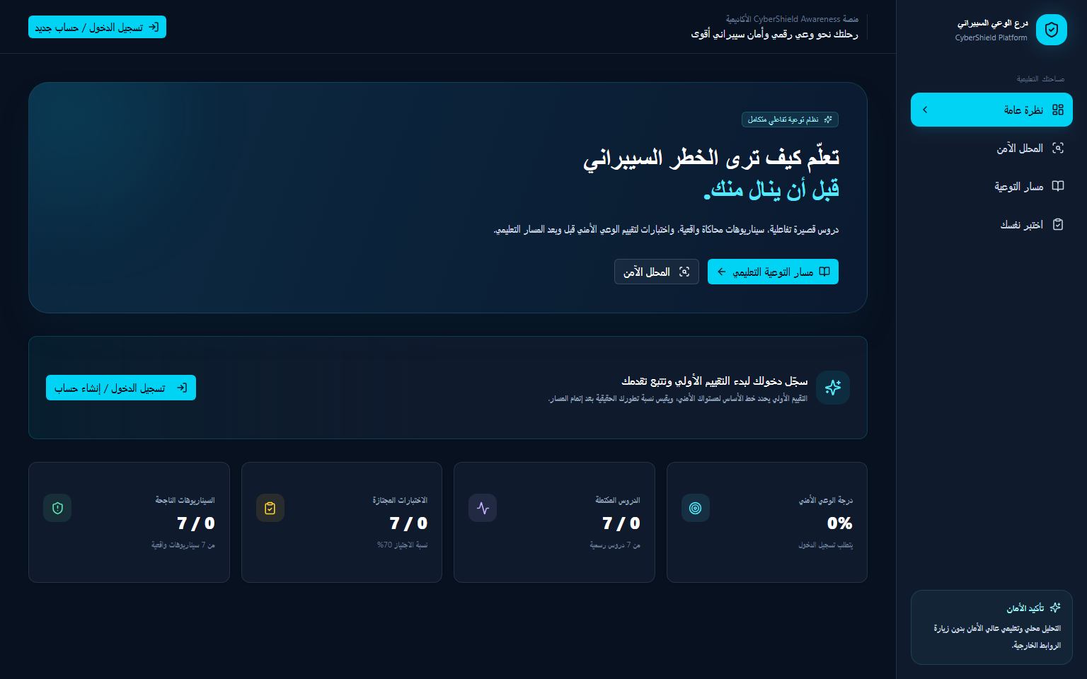
شكل (2-1): الواجهة الترحيبية ونظرة عامة على منصة CyberShield قبل تسجيل الدخول
2-3 متطلبات تنفيذ المشروع
▪ أ) الأجهزة (Hardware): محطة تطوير ومخدم معالج Intel Core i5/i7 فما فوق أو Apple Silicon، ذاكرة RAM سعة 8GB كحد أدنى، وسعة تخزين سريعة SSD.
▪ ب) البرمجيات (Software): نظام تشغيل Windows 11 / Linux، بيئة تشغيل Node.js الحديثة (v20+) مع مدير الحزم pnpm، ومحرك SQLite3 عبر مكتبة Better-SQLite3.
▪ ج) الأدوات البرمجية (Tools): محرر البرمجة VS Code، بيئة البناء السريعة Vite 5، أطر العمل React 18 وTypeScript وtRPC وTailwind CSS، ومحرك الاختبارات Vitest.
2-4 تصميم وهندسة المشروع
▪ المعمارية خالية التسريب (Type-Safe Fullstack Architecture): تطبيق بروتوكول tRPC الذي يتيح التخاطب النوعي الآمن (End-to-End Type-Safety) بين واجهة React ومخدم Node.js، مما يقضي كلياً على أخطاء عدم توافق هياكل البيانات دون الحاجة لكتابة كود توثيق وسيط.
▪ هندسة قاعدة البيانات (Database Schema): تم بناء مخطط علائقي منظم باستخدام Drizzle ORM، يشمل جداول: المستخدمين (users)، الدروس (lessons مع معرّف المالك ownerId)، بنك الاختبارات والأسئلة والخيارات، مراحل السيناريوهات التفاعلية، سجل التدقيق الأمني (audit_logs)، ومحاولات التقييم.
▪ جدران الحماية البرمجية (Security Middleware): تزويد الخادم بطبقة وسيطة صارمة تطبق معايير Content Security Policy لمنع ثغرات XSS، وتحديد مسارات الخطوط الموثوقة، وتفعيل محدد معدل الطلبات (Rate Limiter) لإحباط هجمات حجب الخدمة والتخمين.
2-5 خطوات ومراحل تنفيذ المشروع
▪ 1. مرحلة التحليل والتخطيط: حصر المتطلبات الأمنية وتحديد وظائف النظام والأدوار المستهدفة.
▪ 2. مرحلة التصميم المعماري: بناء مخطط الكيانات والعلاقات، ورسم تدفق البيانات ومصفوفة التحكم في الوصول.
▪ 3. مرحلة بناء النواة الأمنية: برمجة خوارزميات التشفير وجلسات المصادقة وفصل الصلاحيات (User, Instructor, Admin).
▪ 4. مرحلة تطوير المحتوى والمحاكاة: صياغة المادة العلمية التفاعلية للدروس السبعة وتطوير محاكي السيناريوهات.
▪ 5. مرحلة برمجة المحلل الآمن: تطوير محرك الفحص المحلي للنصوص والروابط وحساب مؤشرات الخطر.
▪ 6. مرحلة إدارة المحتوى وحماية الملكية: بناء لوحة المدرس وحمايتها ضد ثغرات IDOR وحصانة المحتوى الرسمي المعتمد.
▪ 7. مرحلة الاختبار الشامل والاعتماد: تشغيل حزمة الاختبارات الآلية الشاملة (157 اختباراً) والتحقق من الجاهزية التامة.
2-6 شرح الأدوات والبرمجيات المستخدمة فعلياً
▪ React 18 & TypeScript: بناء واجهات مستخدم سريعة الاستجابة، عالية التفاعلية وخالية من الأخطاء النوعية الشائعة.
▪ tRPC Framework: توفير قنوات اتصال آمنة ومحكمة التشفير والأنواع بين الخادم والعميل بدون واجهات REST تقليدية.
▪ Tailwind CSS & Lucide Icons: بناء واجهات عصرية باللغة العربية تدعم RTL، وتبرز مؤشرات الأمان والخطر بدلالات لونية متناسقة.
▪ Better-SQLite3 & Drizzle ORM: محرك قاعدة بيانات محلي عالي الأداء يوفر استعلامات سريعة جداً وحماية مدمجة من حقن SQL.
▪ Bcrypt.js: توليد تجزئة آمنة غير قابلة للعكس لكلمات المرور مع أملاح عشوائية لمنع كسر التشفير.
▪ Vitest: إطار عمل فائق السرعة لإجراء الاختبارات الآلية والتحقق من صحة الخوارزميات وتكامل النظام.
2-7 تنفيذ وحدات النظام ووظائفه الفعلية
تم إنجاز وتفعيل الوظائف والأنظمة التالية بكفاءة كاملة داخل المنصة، وتم توثيق كافة الواجهات التفاعلية والشاشات باللقطات الشاشية الحية المأخوذة مباشرة من بيئة التشغيل الفعلية، مصنفة ومنظمة وفق مسار تنفيذ المستخدم:
▪ 1. وحدة المصادقة وإدارة الجلسات والأدوار (RBAC): تسجيل الحسابات ومطابقة الشروط الأمنية لكلمات المرور، وفصل الصلاحيات الدقيق بين المتعلم والمدرس ومدير النظام.
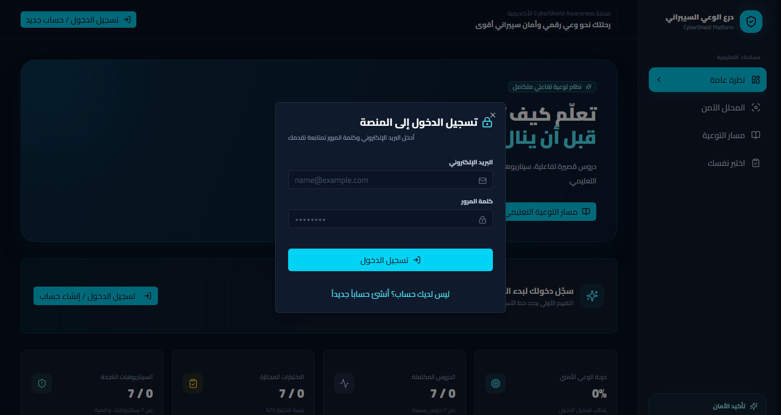
شكل (2-2): نافذة تسجيل الدخول للمستخدمين والتحقق من الصلاحيات
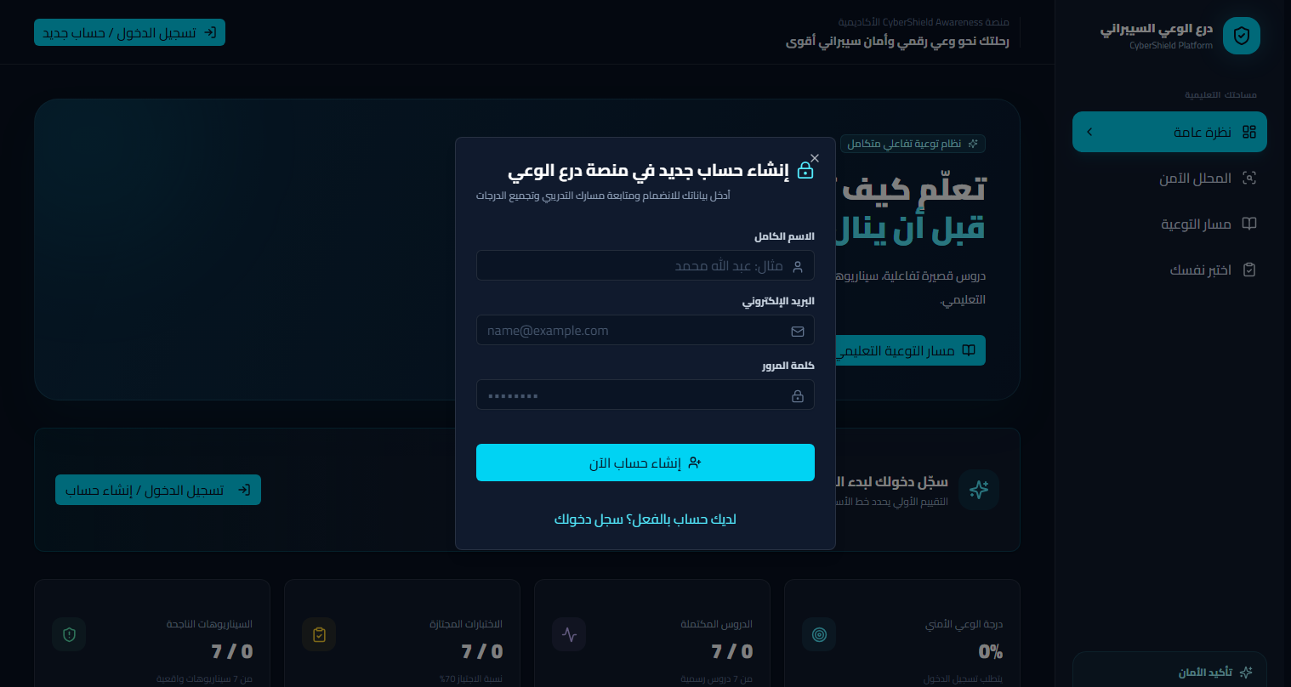
شكل (2-3): نافذة تسجيل حساب جديد ومطابقة شروط كلمات المرور
▪ التقييم الأولي القبلي (Pre-Assessment): إخضاع المتعلم لاختبار تشخيصي أولي لتحديد خط الأساس المعرفي ومكامن الضعف قبل بدء مسار التعلم.
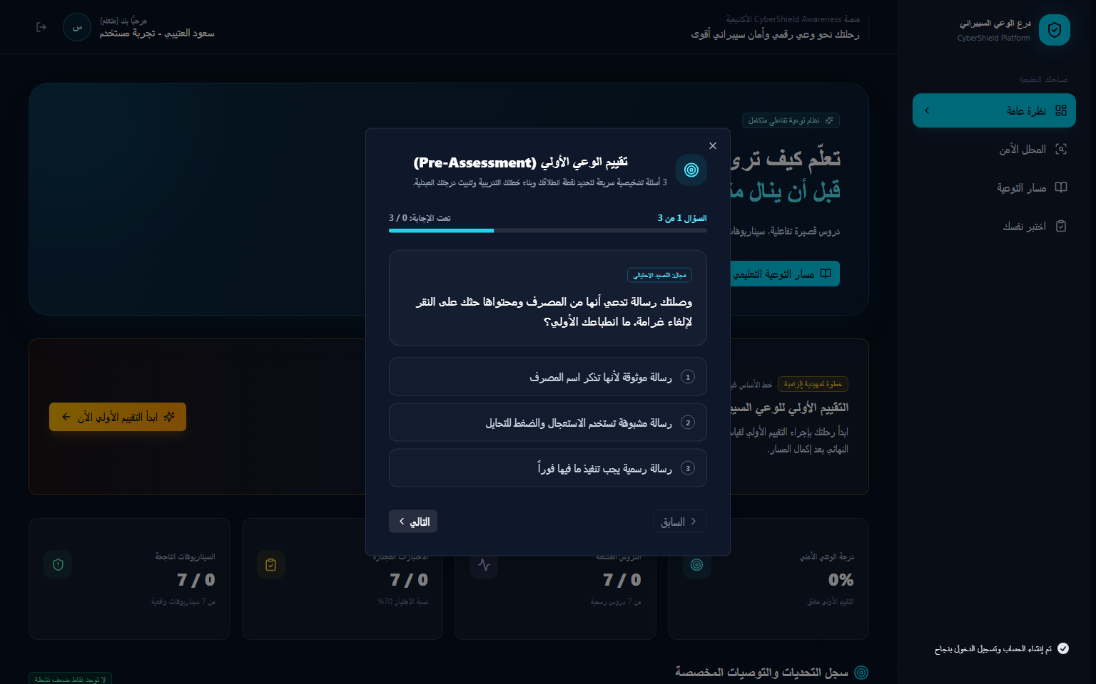
شكل (2-4): واجهة التقييم القبلي التشخيصي (Pre-Assessment) لتحديد خط الأساس الأمني
▪ 2. مسار التوعية والدروس السبعة المعتمدة (Learning Path): تشتمل على 7 دروس تفاعلية معتمدة تغطي: الهندسة الاجتماعية، كلمات المرور والمصادقة، البرمجيات الخبيثة، أمان التصفح والشبكات، الخصوصية، الاحتيال المالي، والاستجابة للحوادث.
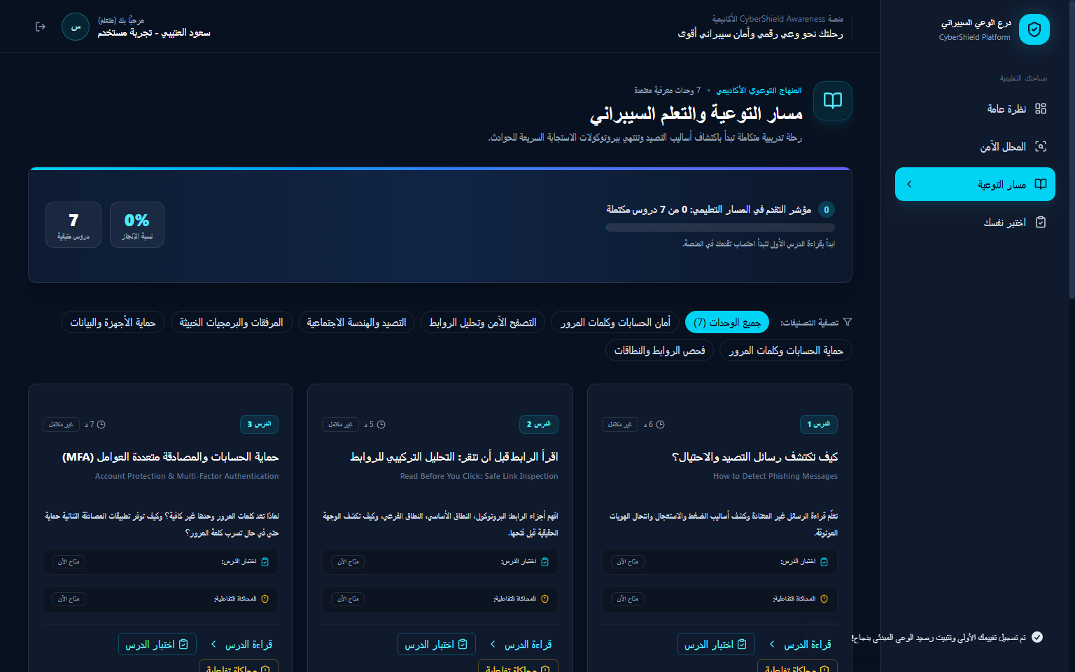
شكل (2-5): واجهة مسار التوعية والتعلم واستعراض قائمة الوحدات السبعة المعتمدة
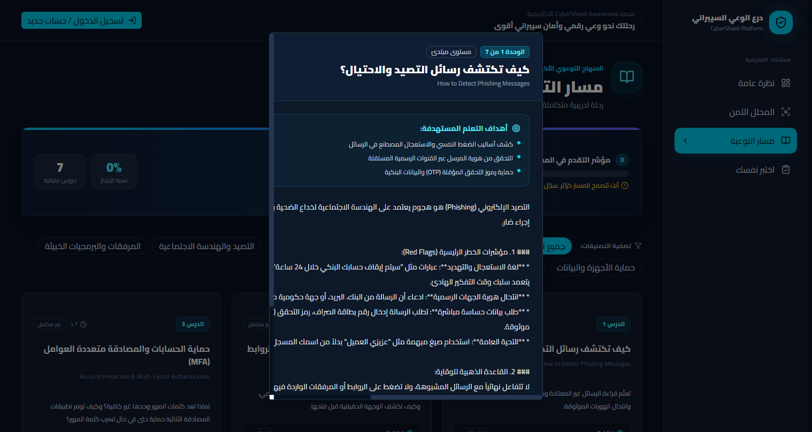
شكل (2-6): واجهة قراءة وتفاصيل محتوى الدرس التفاعلي والوسائط التوعوية
▪ 3. بنك الاختبارات والأسئلة (Quizzes Hub): مركز مخصص يضم اختبارات قياس الاستيعاب لكل وحدة تعليمية، مع تقديم تغذية راجعة وشروح فورية وتصحيح ذاتي.
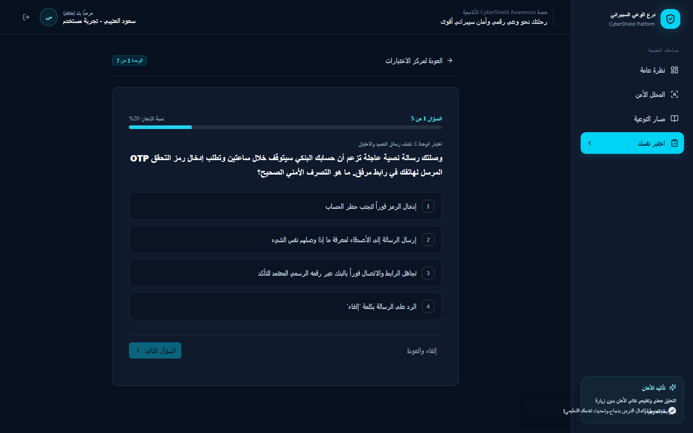
شكل (2-7): واجهة خوض الاختبارات التفاعلية وفحص استيعاب المفاهيم الأمنية
▪ 4. محاكي السيناريوهات التفاعلية المتشعبة: توفير 7 سيناريوهات واقعية متعددة الخطوات لمحاكاة مواقف الاحتيال الواقعية وتوجيه المتعلم للقرار الصائب فورياً.
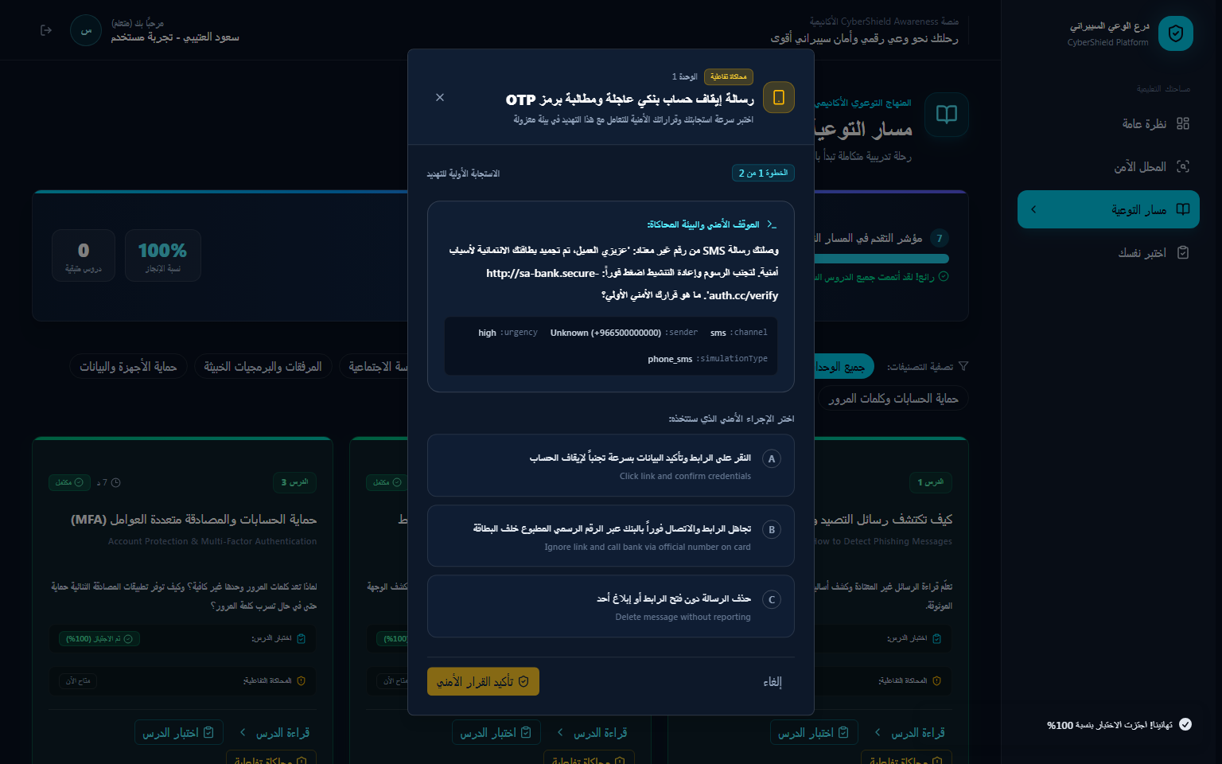
شكل (2-8): محاكي السيناريوهات - استلام الموقف السيبراني واكتشاف الطعم الاحتيالي
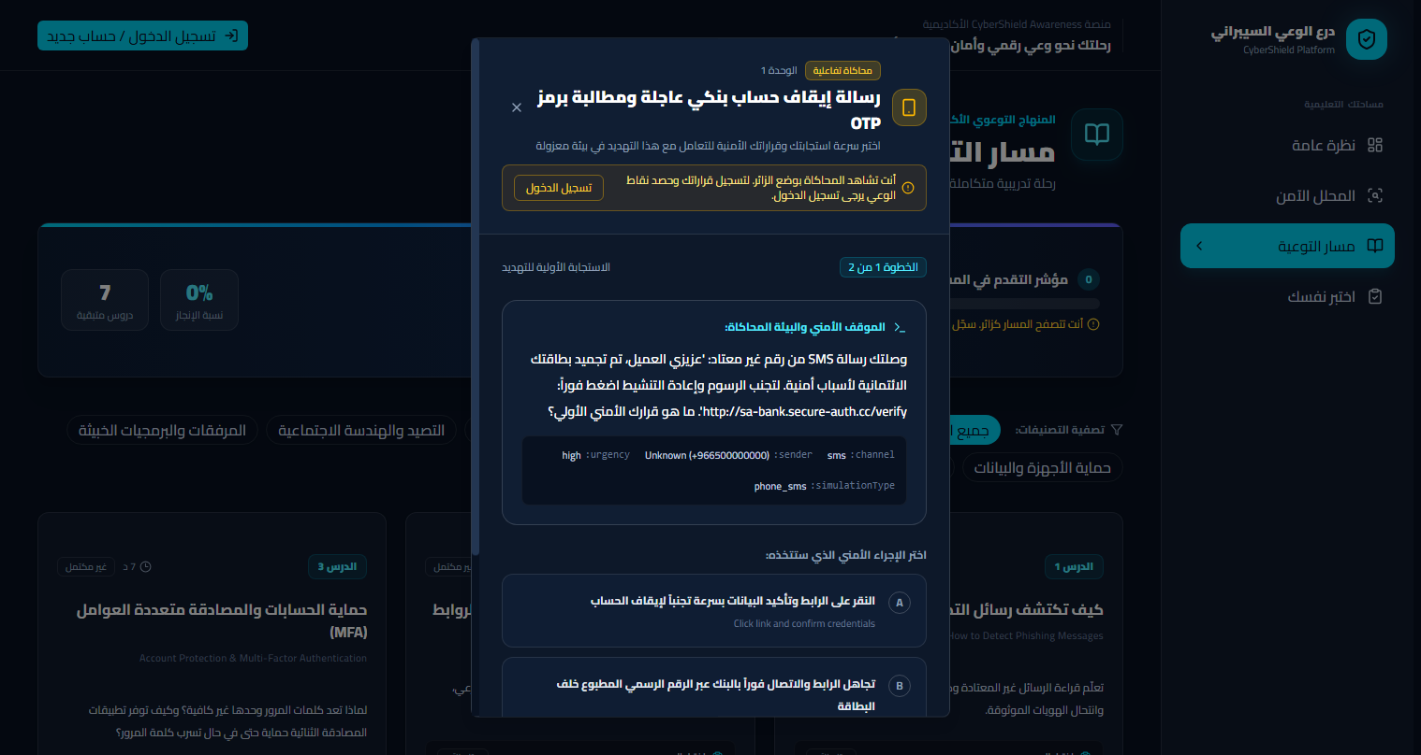
شكل (2-9): محاكي السيناريوهات - نتيجة اتخاذ القرار الدفاعي وملاحظة أثر الاستجابة
▪ 5. المحلل الآمن للرسائل والروابط (Safe Analyzer): أداة ذكية لفحص الروابط والنصوص المشبوهة وتفكيك النطاقات وتحليل كلمات الاستعجال وإصدار تقرير خطورة آمن دون زيارة الرابط.
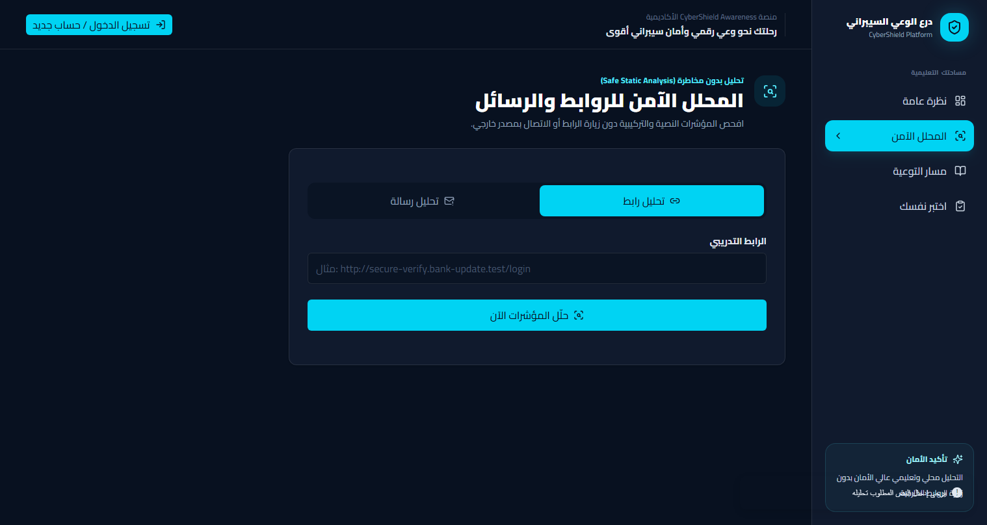
شكل (2-10): واجهة المحلل الآمن لفحص الروابط وتفكيك بنية النطاق المشبوه
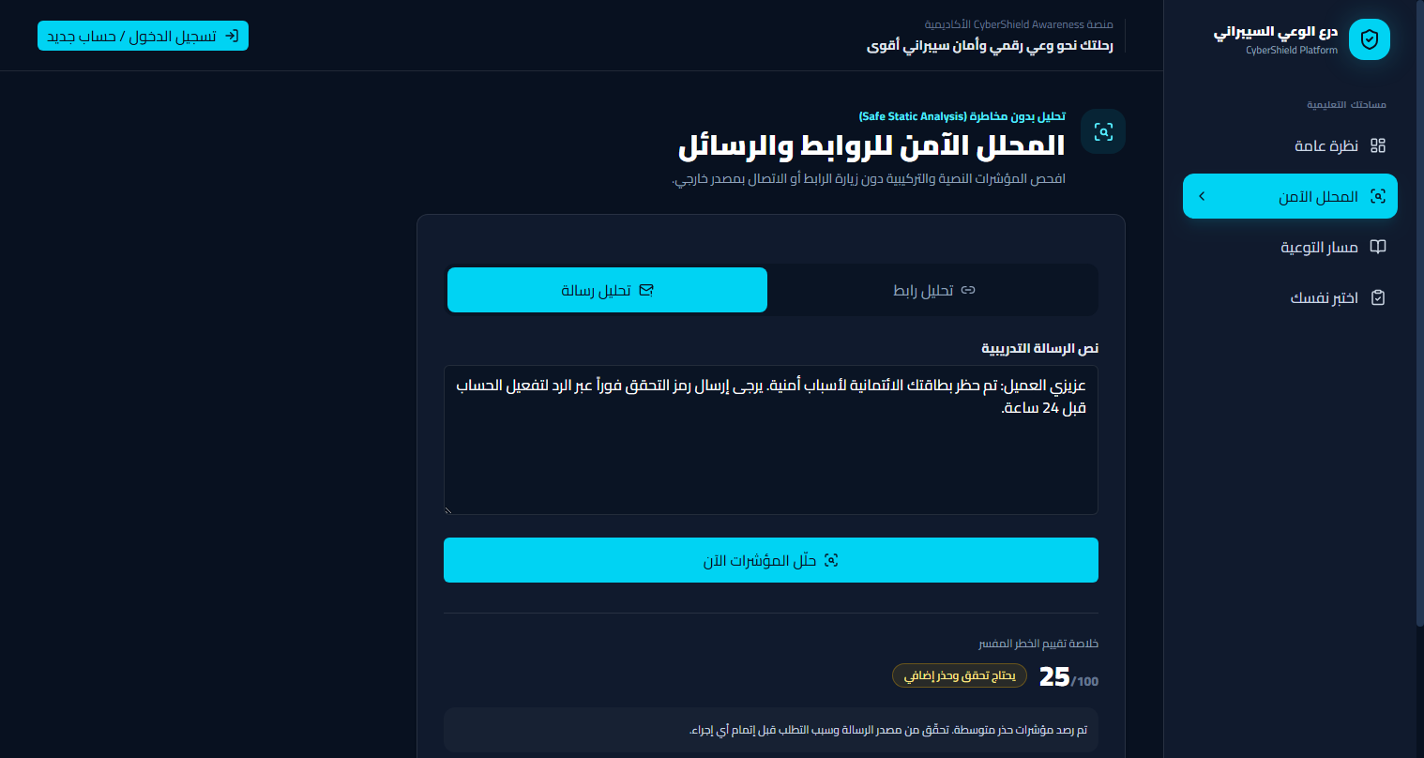
شكل (2-11): واجهة المحلل الآمن لفحص الرسائل النصية ورصد حيل الهندسة الاجتماعية
▪ محرك التوصيات والتقييم البعدي (Recommendations & Post-Assessment): تحليل استجابات المتعلم وتحديد نقاط الضعف السلوكية بدقة وتقديم خطة علاجية مخصصة واختبار بعدي لقياس التحسن.
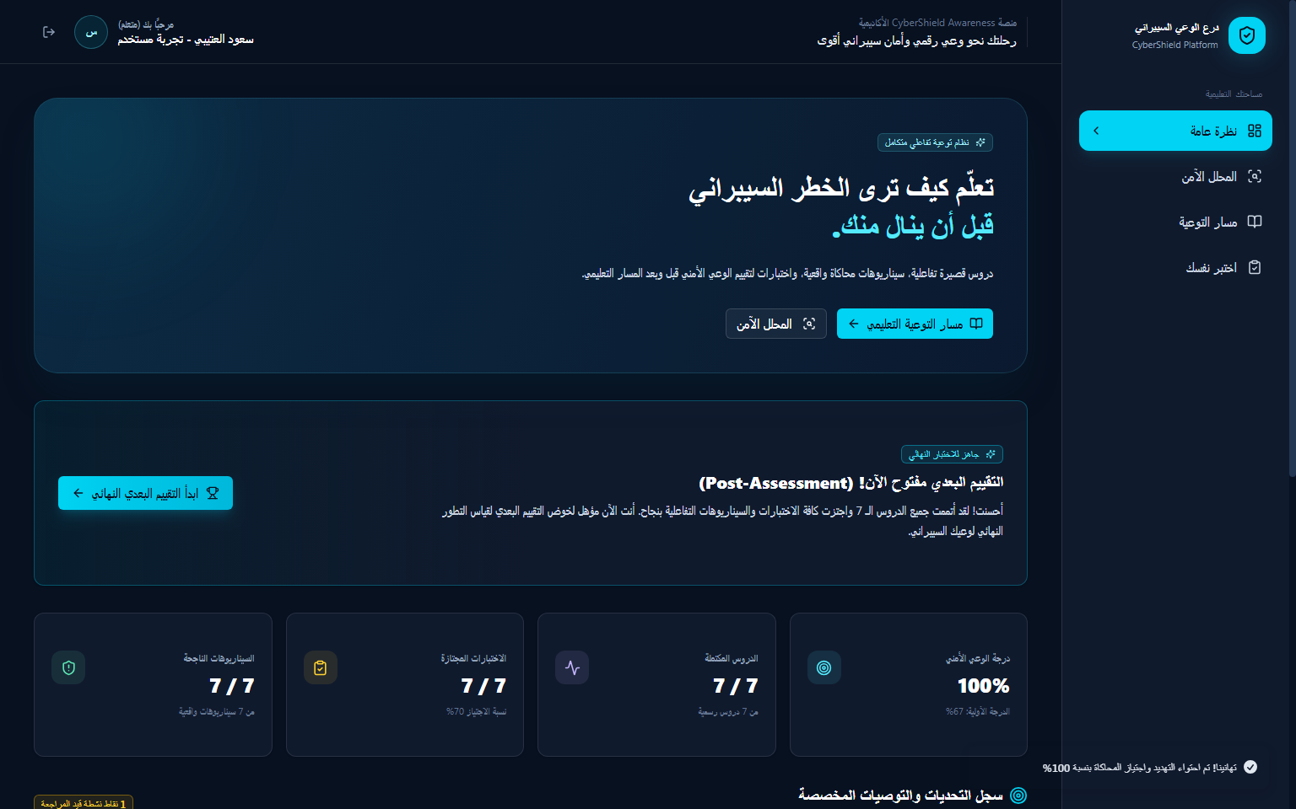
شكل (2-12): واجهة رصد نقاط الضعف السلوكية والتوصيات التوعوية الذكية
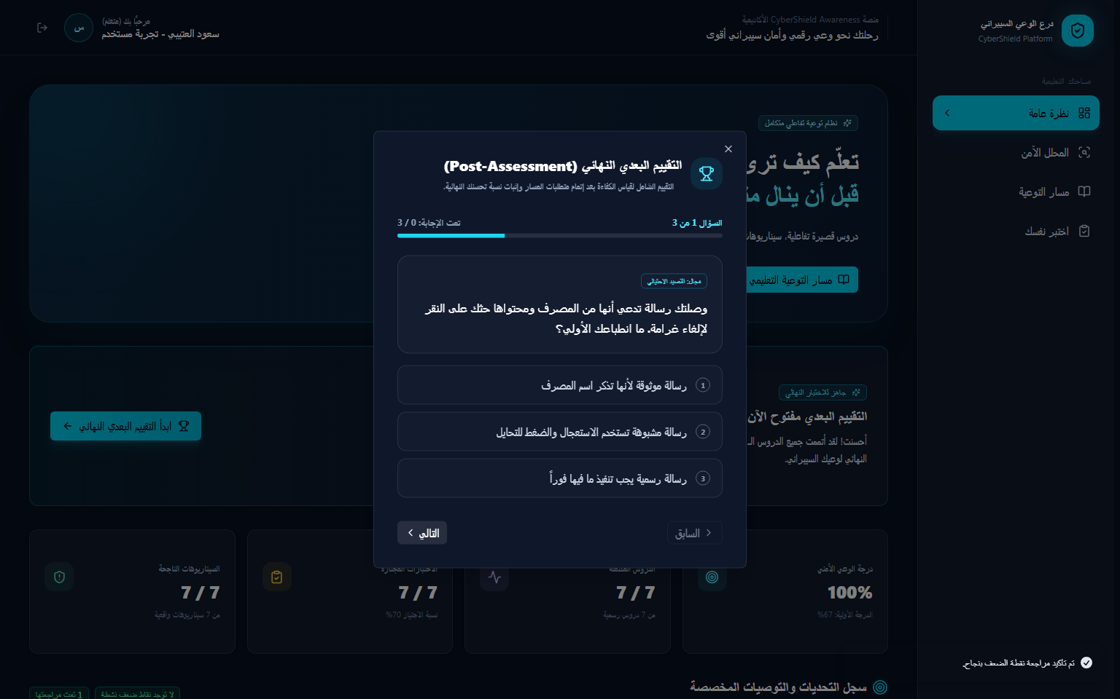
شكل (2-13): نافذة التقييم البعدي (Post-Assessment) لقياس نسبة التحسن المعرفي
▪ 6. لوحة تحكم المدرس (Instructor Dashboard): تمكين المدرسين من تأليف دروس واختبارات خاصة مع حماية الملكية الفردية وحظر تداخل الصلاحيات (IDOR).
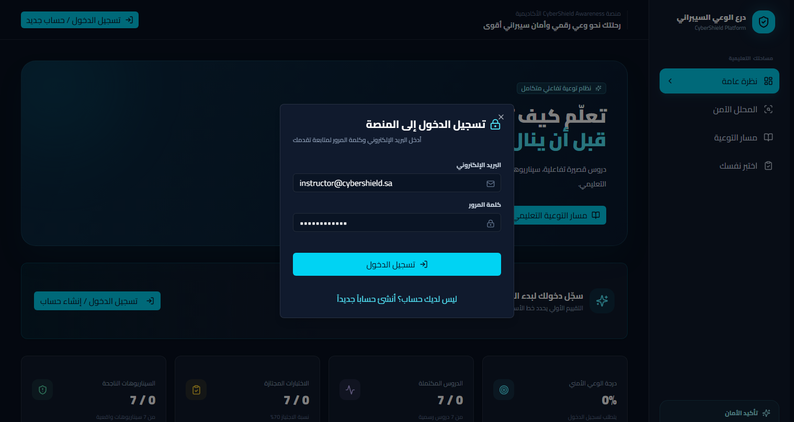
شكل (2-14): لوحة تحكم المدرس - إدارة الدروس والمحتوى التعليمي المخصص
[تُضاف هنا لقطة شاشة حقيقية لهذه الوظيفة]
شكل (2-15): نافذة تأليف وإنشاء درس تعليمي جديد في لوحة المدرس
[تُضاف هنا لقطة شاشة حقيقية لهذه الوظيفة]
شكل (2-16): نافذة إدارة بنك الأسئلة وتحديد الإجابات الصحيحة في لوحة المدرس
▪ 7. لوحة الإدارة وسجلات التدقيق (Admin & Audit Logs): مراقبة مؤشرات النشاط، ومتابعة سجل التدقيق الأمني لكافة العمليات الحساسة، وإدارة المستخدمين.
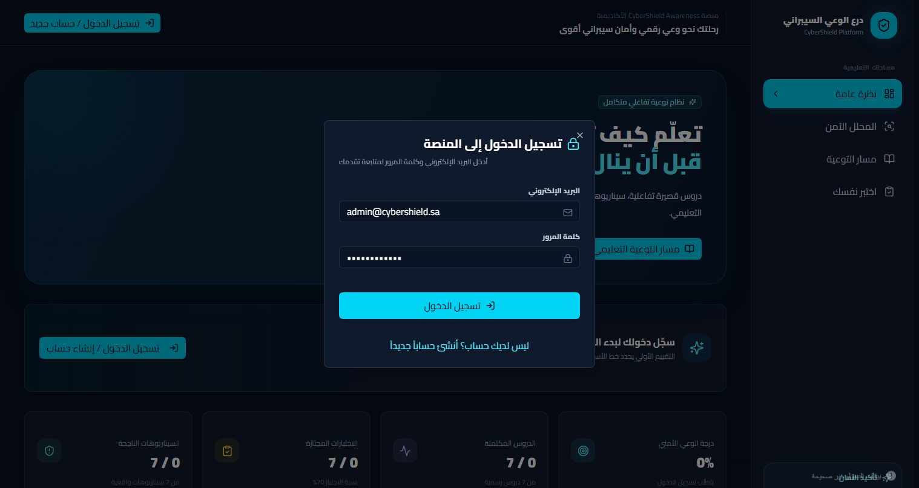
شكل (2-17): لوحة الإدارة الشاملة ومؤشرات أداء وأمان المنصة
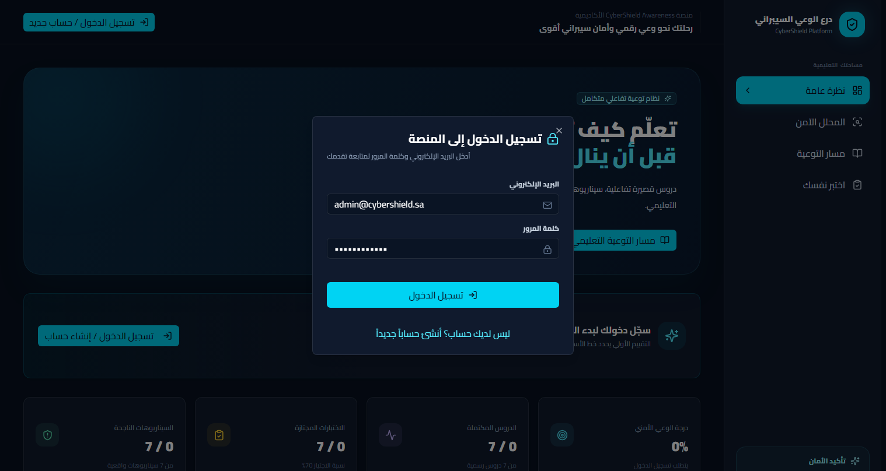
شكل (2-18): لوحة الإدارة - تبويب إدارة المستخدمين وتعديل الأدوار والصلاحيات
[تُضاف هنا لقطة شاشة حقيقية لهذه الوظيفة]
شكل (2-19): جدول سجلات التدقيق الأمني (Audit Logs) وتتبع العمليات الإدارية
2-8 خطة الاختبارات والتحقق الأمني (157 اختباراً آلياً)
تأكيداً على الجودة البرمجية والمناعة الأمنية، خضعت المنصة لمنظومة اختبارات مكثفة شملت 15 ملفاً اختبارياً تضمنت 157 اختباراً نوعياً وتكاملياً عبر محرك Vitest، وحققت جميعها نسبة نجاح 100%:
م | ملف الاختبار (Test Suite) | العدد | المجال الأمني والوظيفي | النتيجة
1 | auth.local.test.ts | 11 | التسجيل وتشفير Bcrypt وإلغاء الجلسات | ناجح (11/11)
2 | auth.test.ts | 8 | سياسات كلمات المرور ومطابقة التجزئة | ناجح (8/8)
3 | auth.logout.test.ts | 1 | إنهاء الجلسة الآمن وتطهير الكوكيز | ناجح (1/1)
4 | ratelimit.test.ts | 9 | كبح هجمات القوة الغاشمة وتكرار الطلبات | ناجح (9/9)
5 | content.test.ts | 9 | قراءة المحتوى وتصنيف الوحدات التعليمية | ناجح (9/9)
6 | instructor_dashboard.test.ts | 11 | صلاحيات المدرس وحماية الملكية (IDOR) | ناجح (11/11)
7 | instructor_quiz.test.ts | 10 | إدارة الاختبارات والأسئلة وحماية ملكيتها | ناجح (10/10)
8 | quiz.test.ts | 7 | التصحيح ومنع تسريب الإجابات عبر الشبكة | ناجح (7/7)
9 | quiz_hub.test.ts | 7 | تصفية أسئلة الاختبارات السبعة الرسمية | ناجح (7/7)
10 | scenario.test.ts | 19 | السيناريوهات المتشعبة وحجب مؤشرات المخاطر | ناجح (19/19)
11 | assessment.test.ts | 11 | التقييم القبلي والبعدي وحصانة النتيجة الأولية | ناجح (11/11)
12 | recommendation.test.ts | 9 | محرك التوصيات الذكية المعالجة لنقاط الضعف | ناجح (9/9)
13 | admin_dashboard.test.ts | 22 | لوحة الإدارة الشاملة وسجلات التدقيق | ناجح (22/22)
14 | fullstack.test.ts | 7 | تكامل وتوافق بيانات العميل والخادم | ناجح (7/7)
15 | phase4_final_journey.test.ts | 16 | محاكاة الرحلة الكاملة للمتعلم عبر 10 محطات | ناجح (16/16)
- | الإجمالي العام لكافة الاختبارات | 157 | تغطية شاملة لكامل المنظومة | 157 / 157 نجاح تام
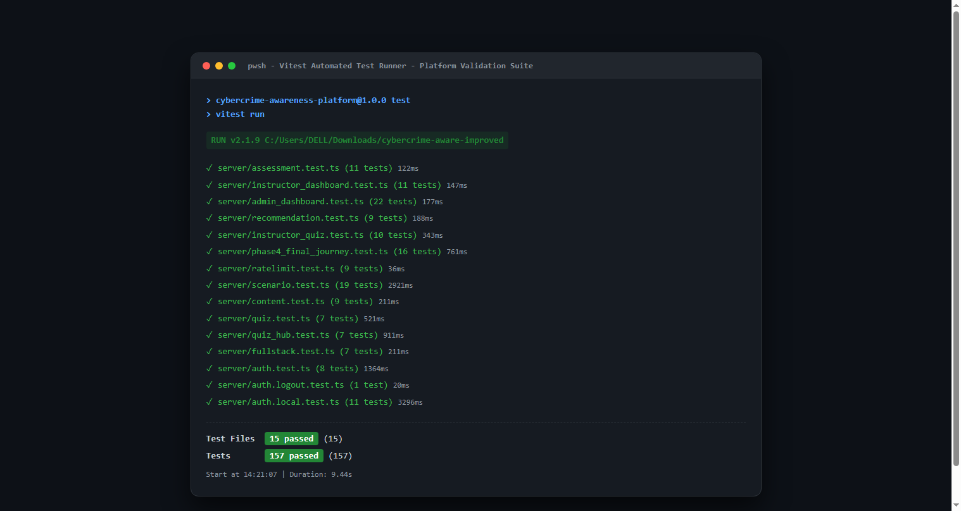
شكل (2-20): مخرجات تشغيل حزمة الاختبارات الآلية الشاملة (157 اختباراً ناجحاً بنسبة 100%)
عينة تفصيلية من حالات الاختبار المنفذة:
▪ اختبار منع هجمات IDOR: محاولة مدرس تعديل اختبار يملكه زميل آخر عبر معرف الاختبار -> النتيجة: رفض الطلب فوريًا برمز خطأ 403 وحجب العملية وتسجيل محاولة الاختراق في سجل التدقيق (Passed).
▪ اختبار حظر تسريب الإجابات: استعلام واجهة المتصفح عن أسئلة الاختبار قبل الحل -> النتيجة: استلام الأسئلة والخيارات مجردة تماماً من حقل الإجابة الصحيحة أو الشروح التوضيحية (Passed).
▪ اختبار كبح القوة الغاشمة (Rate Limiting): طلب إنشاء حسابات متكررة بنفس البريد أو إرسال كلمات مرور متتالية للتخمين -> النتيجة: استجابة محدد المعدل بحظر الطلبات الزائدة تلقائياً (Passed).
2-9 النتائج والمخرجات الفعلية للمشروع
▪ تشغيل منصة أمنية عربية متكاملة وسلسة الاستجابة، تتوافق مع مختلف الشاشات والأجهزة.
▪ تأسيس مسار توعوي تدريبي يضم 7 وحدات تعليمية تفاعلية، 7 اختبارات مقننة، و7 سيناريوهات محاكاة واقعية.
▪ نجاح محرك المحلل الآمن في كشف الروابط الاحتيالية ومؤشرات الخطر محلياً وبشكل معزول تماماً.
▪ توفير منظومة إدارة محتوى كاملة للكوادر التعليمية (Instructors) تضمن استقلالية المحتوى وحمايته.
▪ اجتياز 157 اختباراً معملياً برمجياً تؤكد موثوقية النظام وخلوه من الثغرات الأمنية الأساسية.
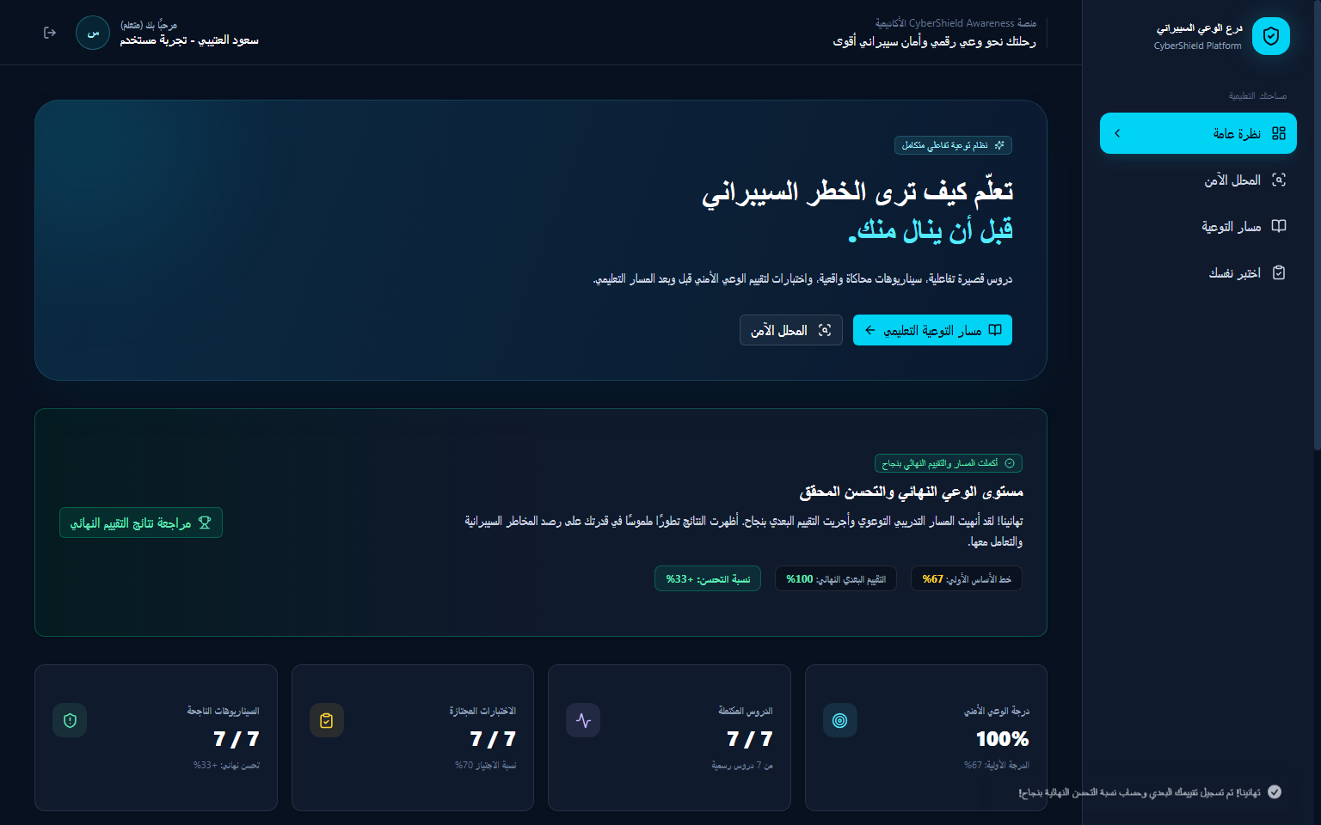
شكل (2-21): لوحة المستخدم النهائية ومتابعة التقدم المحرز وتحقيق نسبة وعي 100%
2-10 التحديات والصعوبات الواقعية
▪ 1. حماية الملكية ومنع ثغرات IDOR: ضرورة وضع ضوابط أمنية محكمة تمنع تعديل محتوى الآخرين دون المساس بالدروس السبعة الرسمية.
▪ 2. العزل التام في فحص الروابط: تحليل الروابط المشبوهة وتفكيك عناصرها مع ضمان عدم قيام الخادم أو المتصفح بزيارة الرابط الخبيث مطلقاً.
▪ 3. قيود سياسة أمان المحتوى الصارمة (CSP): فرض قيود حماية تمنع هجمات XSS، مما تطلب ضبطاً دقيقاً ومخصصاً لمصادر الخطوط الخارجية المعتمدة دون فتح التراخيص.
▪ 4. منع تسريب المسارات في السيناريوهات: ضمان عدم معرفة المتعلم لمسار السيناريو أو النتيجة مسبقاً عبر فحص حركة الشبكة في المتصفح.
2-11 الحلول المطبقة والمقترحة
▪ الحل المطبق لـ IDOR: ربط الكيانات في قاعدة البيانات بمعرف المالك وتأمينها عبر إجراء وسيط (instructorProcedure)، مع حصانة برمجية للدروس الرسمية.
▪ الحل المطبق للمحلل الآمن: بناء خوارزمية تحليل استدلالي نصي للنطاقات (Heuristic Domain Parsing) تعتمد على أنماط الكلمات المفتاحية دون إجراء اتصالات شبكية.
▪ الحل المطبق لـ CSP: تحديد تراخيص النطاقات الدقيقة لخطوط Google بدقة بالغة وحظر ما سواها لحفظ أقصى درجات الأمان.
▪ الحل المطبق للسيناريوهات: اعتماد هندسة تسليم تدريجي (Step-by-Step State Flow) بحيث لا يقدم الخادم بيانات الخطوة التالية إلا بعد تصحيح سابقتها.
▪ الحلول المقترحة للتطوير المستقبلي: دمج نماذج الذكاء الاصطناعي المحلية للكشف عن التصيد المتقدم، وتوفير الربط مع منظومات الدخول الوطنية الموحدة مستقبلاً.
2-12 ملخص الفصل الثاني
وثق هذا الفصل التطبيق الهندسي والبرمجي المتكامل لمنصة CyberShield؛ حيث أثبتت خطوات التطوير المتبعة والأدوات الحديثة والنتائج المعملية جدارة المنصة وكفاءتها العالية في تلبية متطلبات الحماية والوعي، مع تحقيق نجاح تام في 157 اختباراً آلياً غطت أدق التفاصيل الأمنية مدعومة بالتوثيق الصوري المنظم لكافة شاشات ووظائف النظام.

الخاتمة العامة
أكد هذا البحث الأكاديمي والتطبيقي أن حماية الفضاء الرقمي من الجرائم الإلكترونية تتطلب مقاربة شاملة تتجاوز الحلول التقنية التقليدية لتركز على الاستثمار في بناء "خط الدفاع البشري". فمهما بلغت قوة المنظومات الدفاعية، يظل المستخدم الواعي والمدرب هو الدرع الأكثر فاعلية لإحباط محاولات الهندسة الاجتماعية والاحتيال.
وقد تكلل هذا البحث بتقديم منصة "CyberShield" كمنتج أكاديمي وتطبيقي عربي رائد، يبرهن على أن المحاكاة التفاعلية، والتقييم القبلي والبعدي، والتحليل الآمن الموضعي، تمثل أدوات نوعية تسد فجوة كبرى في ثقافة الأمن السيبراني وتسهم في حفظ أمن المجتمع ومقدراته الرقمية.
النتائج والتوصيات
أولًا: النتائج المتوصل إليها
▪ أثبتت النتائج التطبيقية ومراجعة الأدبيات أن الجرائم الإلكترونية المعاصرة تعتمد في غالبها الأعم على خداع المستخدم واستغلال المشاعر النفسية (كالاستعجال والخوف) وليس على كسر الشفرات المعقدة.
▪ أكدت تجربة السيناريوهات التفاعلية تفوق التعلم التجريبي القائم على اتخاذ القرارات في تصحيح السلوك الأمني مقارنة بالقراءة الساكنة.
▪ أثبتت منصة CyberShield إمكانية فحص الروابط المشبوهة وتوليد مؤشرات التهديد محلياً بنجاح دون إرسال بيانات المستخدم لأطراف خارجية ودون زيارة الرابط الفعلي.
▪ أكدت نتائج الاختبارات الآلية (157/157 بنسبة 100%) فاعلية المعمارية البرمجية المطبقة في صون خصوصية البيانات وإحكام الصلاحيات وحماية المنصة من ثغرات IDOR وXSS وBrute-Force.
ثانيًا: التوصيات الأكاديمية والميدانية
▪ إدراج مفاهيم الحماية من الجرائم الإلكترونية والمواطنة الرقمية ضمن المقررات الدراسية لجميع التخصصات الجامعية.
▪ تعميم استخدام منصات التوعية التفاعلية وبيئات المحاكاة (مثل منصة CyberShield) في المؤسسات والجهات الحكومية لتدريب الموظفين والطلاب دورياً.
▪ الالتزام الصارم بتطبيق سياسات المصادقة متعددة العوامل (MFA) وتجنب استخدام كلمات المرور المكررة وعدم فتح الروابط مجهولة المصدر.
▪ تكثيف حملات التوعية بالقنوات الرسمية المعتمدة للإبلاغ عن الجرائم المعلوماتية (مثل تطبيق كلنا أمن والبوابات الأمنية الوطنية).
▪ تطوير المنصة مستقبلاً لتشمل محاكاة لهجمات التزييف العميق (Deepfakes) والاحتيال عبر تقنيات الذكاء الاصطناعي التوليدي.

قائمة المراجع والمصادر العلمية المعتمدة
أولًا: المراجع باللغة العربية
[1] الشهري، فهد بن أحمد (2020). الجرائم المعلوماتية: أبعادها، وأساليب مواجهتها في ضوء الأنظمة والاتفاقيات الدولية. الرياض: دار الفكر الجامعي.
[2] العتيبي، منيرة بنت محمد، والقرني، عبدالله بن سعد (2021). قياس مستوى الوعي بالأمن السيبراني وسلوكيات الاستخدام الآمن لدى طلاب الجامعات. المجلة الدولية للعلوم الإنسانية والاجتماعية، العدد (24)، ص ص 115-148.
[3] الهيئة الوطنية للأمن السيبراني - المملكة العربية السعودية (2023). الدليل الإرشادي لأفضل ممارسات الأمن السيبراني للأفراد والمؤسسات. البوابة الرسمية: https://nca.gov.sa.
[4] نظام مكافحة جرائم المعلوماتية السعودي (1428هـ / 2007م). الصادر بالمرسوم الملكي رقم (م/17)، جريدة أم القرى الرسمية.
[5] سالم، أمل بنت عبدالعزيز (2022). الهندسة الاجتماعية وأثرها على الأمن السيبراني في المنظمات: دراسة تطبيقية. المجلة العربية للمعلومات والأمن السيبراني، المجلد (3)، العدد (1)، ص ص 45-72.
ثانيًا: المراجع باللغة الإنجليزية (English References)
[6] Bada, M., Sasse, A. M., & Nurse, J. R. (2019). Cybersecurity awareness campaigns: Why do they fail to change behaviour? Global Cyber Security Capacity Centre (GCSCC), University of Oxford.
[7] Sheng, S., Magnien, B., Kumaraguru, P., Acquisti, A., Cranor, L. F., Hong, J., & Nunge, E. (2010). Anti-Phishing Phil: Designing and evaluating an interactive game to teach people to recognize phishing attacks. ACM Transactions on Information and System Security (TISS), 13(2), 1-32.
[8] National Institute of Standards and Technology (NIST) (2020). Building an Information Technology Security Awareness and Training Program. NIST Special Publication 800-50, U.S. Department of Commerce.
[9] Verizon (2024). Data Breach Investigations Report (DBIR). 17th Edition, Verizon Enterprise Solutions.
[10] Wash, R. (2010). Folk models of home computer security. In Proceedings of the Sixth Symposium on Usable Privacy and Security (SOUPS), ACM, Article 11, pp. 1–16.
[11] Al-Daeef, M. M., Basir, N., & Saudi, M. M. (2017). Social engineering attacks and phishing awareness: A systematic literature review. In 2017 International Conference on Information Technology (ICIT), IEEE, pp. 142–147.
[12] International Telecommunication Union (ITU) (2024). Global Cybersecurity Index (GCI) 2024. ITU Publications, Geneva, Switzerland.

